ĐẠI HỌC QUỐC GIA THÀNH PHỐ HỒ CHÍ MINH
TRƯỜNG ĐẠI HỌC CÔNG NGHỆ THÔNG TIN


TQ03 – HỆ THỐNG QUẢN LÝ TRUNG TÂM TIN HỌC
TÀI LIỆU PHÂN TÍCH DỰ ÁN

GVHD:
    - Cao Thị Nhạn
- Huỳnh Đức Huy
Sinh Viên:
- Trần Văn Tùng 15520987
- Trần Lâm Khánh Tường 15520990
- Lê Thị Đỗ Quyên 15520708

Mục lục
1. TỔNG QUAN HỆ THỐNG 3
1.1. MÔ HÌNH USECASE 4
1.1.1. DANH SÁCH ACTOR 5
1.1.2. DANH SÁCH USECASE 5

Ngày cập nhật:[ VD:03/10/2017 6:15:20 PM] | Phiên bản:1.0
Giới thiệu:
- Hiện nay, việc ứng dụng công nghệ thông tin vào việc quản lý đào tạo giáo dục trong cả nước nói chung, và các trung tâm tin học, ngoại ngữ nói riêng vẫn chưa được thực hiện một cách đồng bộ, và chưa thật sự hiệu quả. Cụ thể như sau theo báo Dân Trí: “Theo đánh giá của Bộ GD-ĐT, trong những năm qua, việc quản lí, chỉ đạo đối với hoạt động đào tạo, bồi dưỡng ngoại ngữ, tin học của các ĐH, CĐ, học viện và các Sở GD-ĐT đi vào nền nếp. Tuy nhiên, việc thực hiện các quy định về tổ chức đào tạo, kiểm tra, cấp chứng chỉ ngoại ngữ, tin học ứng dụng tại một số trung tâm, cơ sở ngoại ngữ, tin học trực thuộc chưa được coi trọng; Có những đơn vị tổ chức liên kết đào tạo không đúng chức năng, không đảm bảo chất lượng; một số trường đại học tổ chức các khóa đào tạo, cấp chứng chỉ tại các tỉnh, thành phố khác mà không báo cáo Sở GD-ĐT sở tại.”. Nguồn: http://dantri.com.vn/giao-duc-khuyen-hoc/tang-cuong-quan-ly-cac-trung-tam-ngoai-ngu-tin-hoc-1398247440.htm

- Trung tâm tin học T2Q mới thành lập việc quản lý cơ bàn vẫn được thực hiện thủ công, gây ra lãng phí thời gian, tiền bạc, và năng suất công việc không cao. Thấy rõ được hiện trạng đó, và cũng nhằm nâng cao hiệu suất công việc. Yêu cầu đặt ra là cần một hệ thống đào tạo hoàn chỉnh, quản lý mọi hoạt động đào tạo, bên cạnh đó còn giúp giải quyết các nghiệp vụ phức tạp như: truy suất dữ liệu với số lượng lớn, nhanh chóng từng phút từng giây. Việc quản lý đào tạo tại các trung tâm chưa thật sự hiểu quả, gây nhiều lãng phí, và hiệu quả công việc không cao, dẫn đến chất lượng giảng dạy cũng chưa thật sự hiểu quả

- Hiện trạng:
+ Tổ chức nhân sự:
Ngoài Ban Giám đốc, Trung tâm có 04 phòng chức năng chính:
- Phòng Đào Tạo
- Phòng Nhân Sự
- Phòng Học Viên.
- Phòng Giáo Trình
- Phòng Tin Học
1. Phòng Đào Tạo: Thực hiện việc nghiên cứu thu thập, chọn lựa, bổ sung, xử lý tài liệu và xây dựng các hệ thống tra cứu tìm tin truyền thống và hiện đại. Ngoài ra, đây là nơi tiến hành làm thủ tục cần thiết cho bạn học khi mới nhập học như: Xây dựng hồ sơ bạn đọc của Trung tâm, làm thủ tục nhận và thanh toán tiền học phí của sinh viên khi nhập học
2. Phòng Nhân Sự: Đảm nhiệm công việc quản lý nhân sự của trung tâm. Cụ thể như sau: quản lý danh sách nhân viên, giảng viên; quản lý hợp đồng với nhân viên và giảng viên, quản lý chấm công của nhân viên, bảng lương, và hồ sơ lý lịch của từng nhân viên.
3. Phòng Học Viên: Quản lý danh sách học viên, danh sách lịch sử tư vấn cho học viên, đăng kí thi thử, xếp lớp khi học viên tham gia học tại trung tâm. Bên cạnh đó còn quản lý các chứng từ liên quan đến việc đăng kí khóa học tại trung tâm (biên lại, giấy nợ).
4. Phòng Tin Học: Phục vụ học viên sử dụng, khai thác Internet và hệ thống thiết bị đa phương tiện với nguồn tài liệu điện tử, được bố trí.
5.Phòng Giáo Trình: Phụ trách việc quản lý giáo trình, phát giáo trình cho học viên khi đã đăng ký khóa học tại trung tâm. Quản lý đề xuất, lên kế hoạch biên soạn giáo trình cho khóa học, nghiệm thu biên soạn. Tiến hành đánh giá, kết quả của giáo trình qua từng khóa học, nhằm nâng cao hiểu quả và chất lượng giáo trình tài liệu.
+ Cơ sở vật chất:
- Phòng đào tạo được bố trí có 2 phòng máy tại các phòng 103, 104 - tầng 1 của trung tâm
- Phòng quản lí giáo trình (kho đóng, kho mở - phòng 301, 302 - tầng 3), phòng đọc báo, tạp chí, luận án, luận văn (kho đóng – phòng 401, tầng 4) và phòng sách giáo khoa,đề cương (kho mở - phòng 203 - tầng 2) của trung tâm
- Phòng nhân sự (phòng 101 - tầng 1) và phòng học viên (phòng 201, 202, 203, 204, 205, 206 - tầng 2) của trung tâm
- Phục vụ học viên,nhân viên, khai thác Internet và hệ thống thiết bị đa phương tiện với nguồn tài liệu điện tử, được bố trí tại phòng 402, 403, 404, 405 - tầng 4 của trung tâm
. Phần mềm:
- Hệ điều hành máy chủ: Windows Server 2003
- Hệ điều hành máy đơn: Windows 7. Các máy đơn chỉ có thể khởi động từ máy chủ
thông qua phần mềm.
- Font chữ: Đã cài đặt Unikey trên các máy
- CSDL: Đã cài đặt SQL Server
+Quy trình:
Giảng dạy: Đầu khóa học mỗi giảng viên sẽ được phân công giảng dạy một số lớp,có
thể là lý thuyết hoặc bài tập. Mỗi tuần giảng viên sẽ giảng dạy 3 tiết, trong 15 tuần. Nội
dung bài tập và nội dung lý thuyết trong tuần phải phù hợp với nhau. Giáo viên lý thuyết
sẽ giảng bài theo giáo trình do mình tự chọn. Giảng viên bài tập không bắt buộc phải dạy
bài tập theo giáo trình do giảng viên lý thuyết chọn. Giáo viên bài tập mỗi tuần sẽ giảng
dạy một số bài tập trên lớp và cho bài tập về nhà cho sinh viên làm để tuần sau sửa. Cuối
học kỳ giảng viên giảng dạy lý thuyết sẽ ra đề thi cho học viên.
- Học: Đầu khóa mỗi học viên sẽ được phân lớp theo tổ chuyên môn. Mỗi tuần
học viên sẽ học 3 tiết lý thuyết và 3 tiết bài tập. Học viên phải làm bài tập do giảng viên
ra đồng thời học viên có thể nêu các thắc mắc của mình cho các giảng viên giải
đáp.Cuối khóa học học viên sẽ thi để lấy điểm cho môn học.

- Qua khảo sát thực tế và tìm hiểu tại trung tâm tin học T2Q ,nhân thấy rằng trung tâm tin học gồm có:
+Quản lý giáo trình
+Quản lý thu chi
+Quản lý đào tạo
+Quản lý cơ sở vật chất
+Quản lý ghi danh
+Báo cáo
.
- Phạm vi thực hiện và mục tiêu: Xác định việc hệ thống sẽ thực hiện, mô tả rõ ràng và chi tiết ,cụ thể như sau:
Phạm vi:
+ Hệ thống thực hiện các chức năng cơ bản: quản lý học viên, quản lý nhân sự, quản lý giáo trình, phân công giảng dạy cho các giảng viên, quản lý đào tạo.
- Quản lý học viên: thực hiện các chức năng thêm xóa sửa học viên, khi học viên tham gia vào khóa học , thông tin học viên sẽ được lưu vào hệ thống, để xếp lớp và quản lý điểm số của từng học viên. Nếu trong quá trình học, học viên muốn bảo lưu thì hệ thống sẽ tiến hành cập nhật trạng thái của học viên là “Bảo Lưu” và lưu lại điểm số. Khi học viên đang tham gia khóa học trạng thái của học viên sẽ là “Đang học”. Và nếu học viên đã học xong sẽ có trạng thái “Đã Học”.
- Quản lý nhân sự: quản lý cơ bản về danh sách nhân sự của trung tâm để tính lương và phân công giảng dạy. Cập nhật hồ sơ của nhân viên định kỳ.
- Quản lý giáo trình: cập nhật tài liệu giáo trình, phân loại giáo trình theo môn học, bổ sung và sửa đổi giáo trình định kỳ.
- Quản lý đào tạo: đăng kí khóa học cho học viên, phân công giảng dạy.
- Quản lý ghi danh: đăng kí học viên mới , lập phiếu thu khi học viên đăng kí lớp học ở trung tâm

Mục tiêu: Khắc phục những hạn chế gì ? đúng thời gian , chi phí phù hợp:
- Khắc phục hạn chế quản lý thủ công bằng sổ sách, gây tốn nhiều thời gian.
- Hệ thống giúp việc đăng kí khóa học nhanh chóng, quản lý mọi hoạt động bằng tin học, nhằm giúp giảm thời gian.
- Khắc phục hiện trạng đăng kí khóa học, và quản lý danh sách lớp học thủ công bằng giấy.
- Quản lý số ngày học của học viên thông qua việc điểm danh trên hệ thống.

STT |  | Thành viên dự án |  | Vai trò
1 | Trần Lâm Khánh Tường |  | PM
2 | Trần Văn Tùng |  | BA lead
3 | Lê Thị Đỗ Quyên |  | BA

TỔNG QUAN HỆ THỐNG
Ngày cập nhật: 04-10-2017 11:45 PM | Phiên bản:1.0
Mô tả yêu cầu hệ thống:
- Chương trình gồm có các chức năng chính như: quản lí học viên,quản lí giảng viên,quản lí nhân sự,quản lí giáo trình,quản lí công việc,quản lí đào tạo của trung tâm.Ngoài ra còn có các mục tìm kiếm,báo cáo nhằm giúp trung tâm dễ thực hiện những yêu cầu khác nhau với mục đích giảm chi phí trong công tác quản lí,tiết kiệm thời gian nhằm nâng cao hiệu quả trong công việc quản lí dạy và học
- Yêu cầu chức năng:
Phần mềm này phải đáp ứng được không những là về quản lí về học viên .lịch giảng dạy ,tổ chức thi,kết quả học tập mà còn phải quản lí được cả nhân sự,thu,chi ,tài chính của một tung tâm
-Yêu cầu phi chức năng:
+ Hệ thống là dễ sử dụng đối với những người sử dụng có kinh nghiệm và được tổ chức để sao cho tối thiểu hoá được lỗi.
+ Hệ thống không được để lộ các thông tin của trung tâm
+Có tính tiến hóa để sau này có thể mở rộng ,nâng cấp phần mềm
+Giao diện gần gũi, đơn giản.

Mô Hình Use Case

Phải có sơ đồ cấp 2
Mỗi use case : Class, activities, trạng thái
Xác định lại phạm vi và nội dung chính

Ngày cập nhật:04/10/2017 11:10:25 AM | Phiên bản:1.0
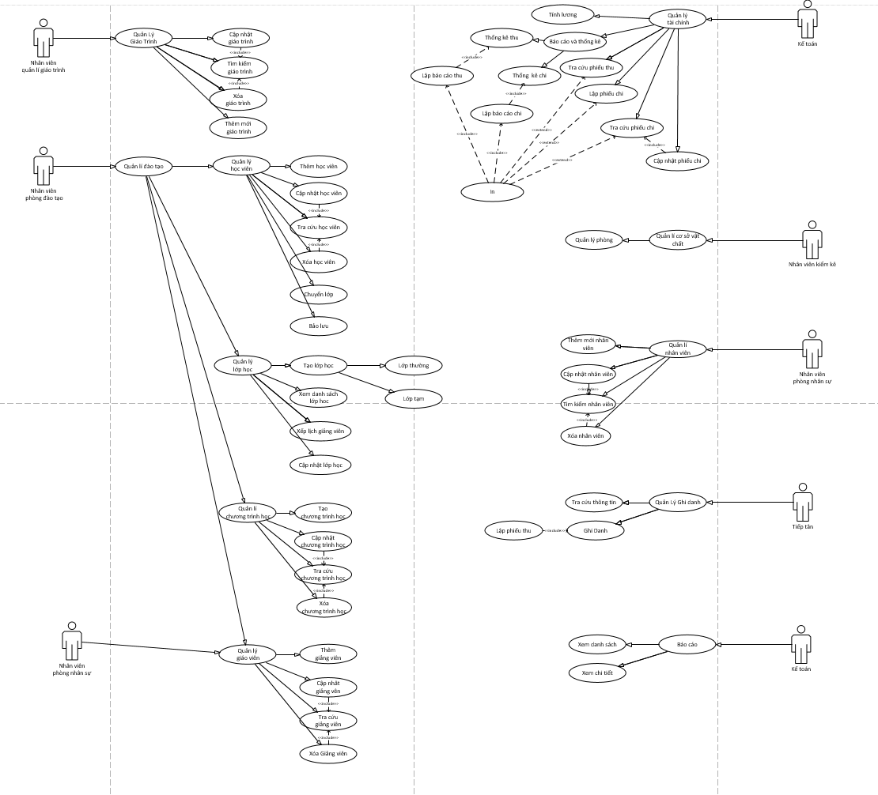
Hình 1

DANH SÁCH ACTOR
- A001_Nhân viên quản lý giáo trình
- A002_Nhân viên phòng đào tạo
- A003_Nhân viên phòng nhân sự
- A004_Kế toán
- A005_Nhân viên kiểm kê
- A006_Tiếp tân

DANH SÁCH USECASE
- U011-Cập nhật giáo trình
- U012-Tìm kiếm giáo trình
- U013-Xóa giáo trình
- U014-Thêm mới giáo trình
- U021-Thêm học viên
- U022-Cập nhật học viên
- U023-Tra cứu học viên
- U024-Xóa học viên
- U025-Chuyển lớp
- U026-Bảo lưu
- U031-Tạo lớp học
- U032-Xem danh sách lớp học
- U033-Xếp lịch giảng viên
- U034-Cập nhât lớp học
- U041-Tạo chương trình học
- U042-Cập nhật chương trình học
- U043-Tra cứu chương trình học
- U044-Xóa chương trình học
- U051-Thêm giảng viên
- U052-Cập nhật giảng viên
- U053-Cập tra cứu giảng viên
- U054-Xóa giảng viên
- U061-Tính lương
- U062-Báo cáo và thống kê
- U063-Tra cứu phiếu thu
- U064-Lập phiếu chi
- U065-Tra cứu phiếu chi
- U066-Cập nhật phiếu chi
- U067-Thống kê thu
- U068-Thống kê chi
- U069-Lập báo cáo thu
- U0610-Lập báo cáo chi
- U0611-In
- U071-Quản lý phòng
- U081-Thêm nhân viên
- U082-Cập nhật nhân viên
- U083-Tìm kiếm nhân viên
- U084-Xóa nhân viên
- U091-Tra cứu thông tin
- U092-Ghi danh
- U093-Lập phiếu thu
- U101-Xem danh sách
- U102-Xem chi tiết
- ĐẶC TẢ USECASE
STT | Tên usecase | Ghi chú | Người thực hiện
PH01-Quản lý giáo trình
1 | U011-Cập nhật giáo trinh
2 | U012-Tìm kiếm giáo trình
3 | U013-Xóa giáo trình
4 | U014-Thêm mới giáo trình
PH02-Quản lý học viên
1 | U021-Thêm học viên
2 | U022-Cập nhật học viên
3 | U023-Tra cứu học viên
4 | U024-Xóa học viên
5 | U025-Chuyển lớp
6 | U026-Bảo lưu
PH03- Quản lý lớp học
1 | U031-Tạo lớp học
2 | U032-Xem danh sách lớp học
3 | U033-Xếp lịch giảng viên
4 | U034-Cập nhât lớp học
PH04-Quản lý chương trình học
1 | U041-Tạo chương trình học
2 | U042-Cập nhật chương trình học
3 | U043-Tra cứu chương trình học
4 | U044-Xóa chương trình học
PH05- Quản lý giảng viên
1 | U051-Thêm giảng viên
2 | U052-Cập nhật giảng viên
3 | U053-Cập tra cứu giảng viên
4 | U054-Xóa giảng viên
PH06- Quản lý tài chính
1 | U061-Tính lương
2 | U062-Báo cáo và thống kê
3 | U063-Tra cứu phiếu thu
4 | U064-Lập phiếu chi
5 | U065-Tra cứu phiếu chi
6 | U066-Cập nhật phiếu chi
7 | U067-Thống kê thu
8 | U068-Thống kê chi
9 | U069-Lập báo cáo thu
10 | U0610-Lập báo cáo chi
11 | U0611-In
PH07-Quản lý cơ sở vật chất
1 | U071-Quản lý phòng
PH08-Quản lý nhân viên
1 | U081-Thêm nhân viên
2 | U082-Cập nhật nhân viên
3 | U083-Tìm kiếm nhân viên
4 | U084-Xóa nhân viên
PH09-Quản lý ghi danh
1 | U091-Tra cứu thông tin
2 | U092-Ghi danh
3 | U093-Lập phiếu thu
PH10-Báo cáo
1 | U101-Xem danh sách
2 | U102-Xem chi tiết

  - PH01_Quản lý giáo trình
    - CN011_Cập nhật giáo trình
- Sơ đồ hoạt động
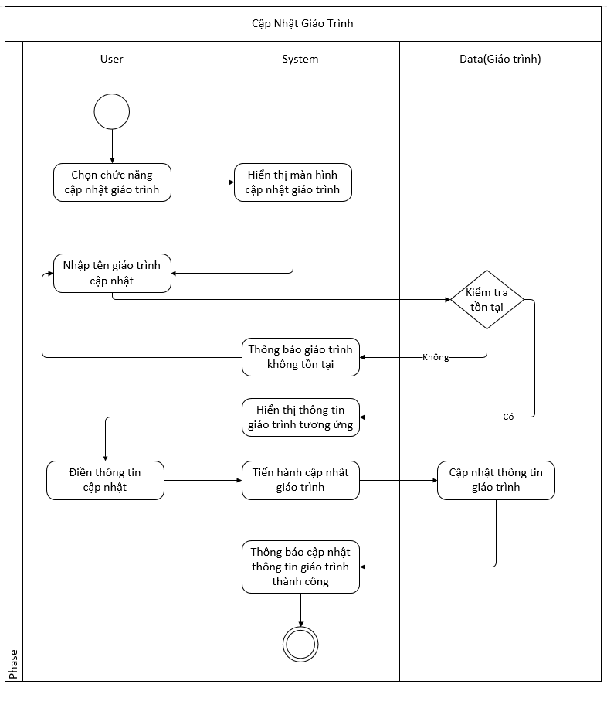
- Sơ đồ tuần tự
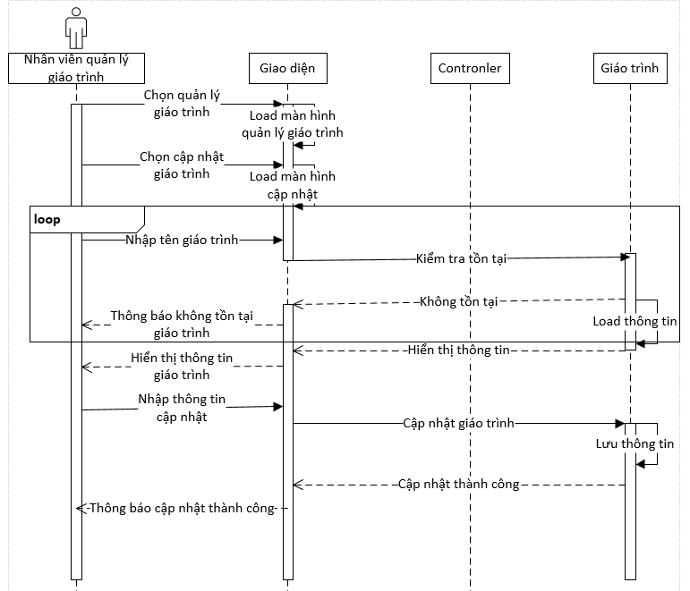
- Sơ đồ trạng thái
- Sơ đồ lớp

    - CN012_Tìm kiếm giáo trình
- Sơ đồ hoạt động
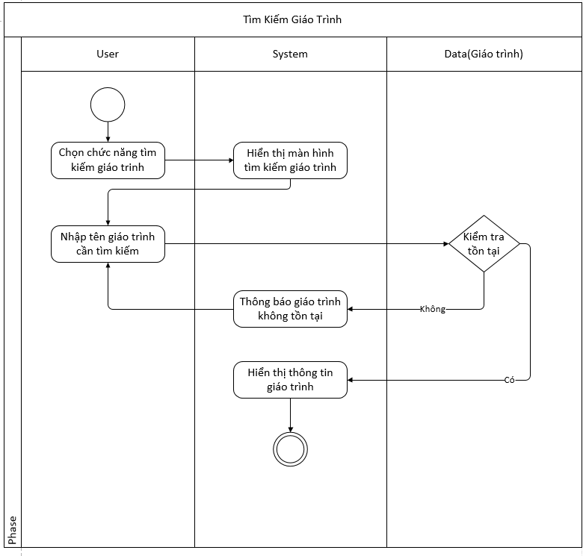
- Sơ đồ tuần tự
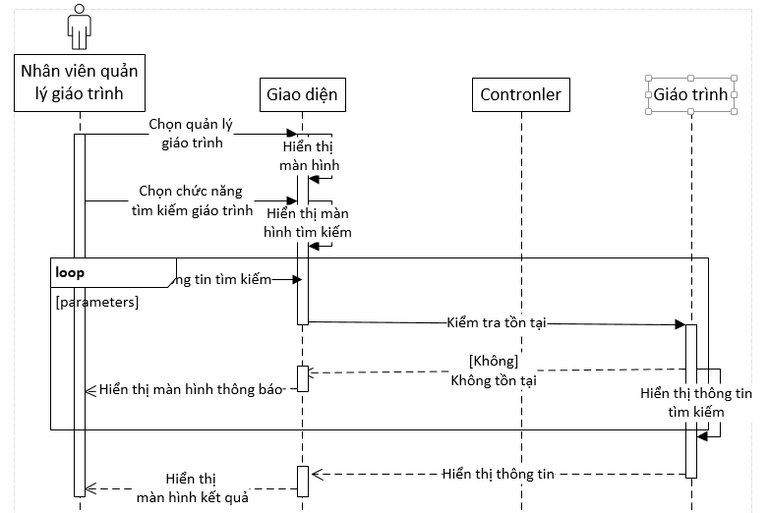
- Sơ đồ trạng thái
- Sơ đồ lớp
    - CN013_Xóa giáo trình
- Sơ đồ hoạt động
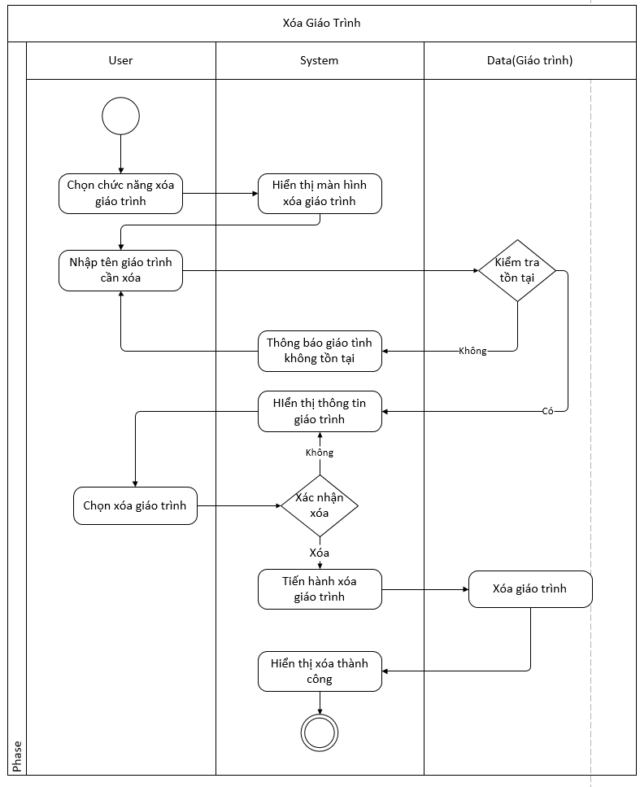
- Sơ đồ tuần tự
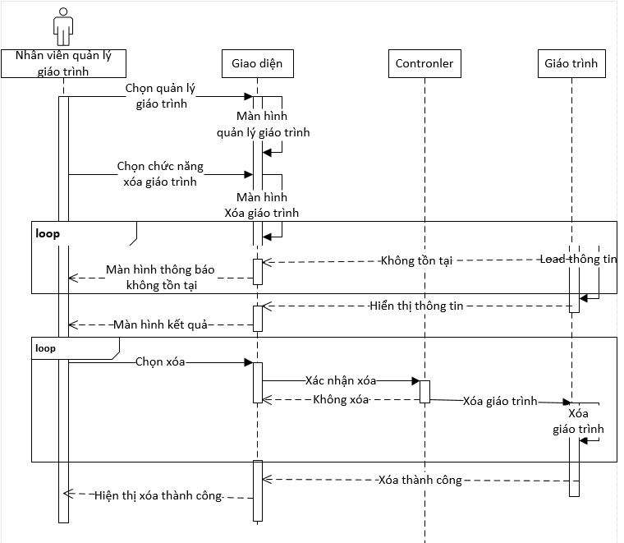
- Sơ đồ trạng thái
- Sơ đồ lớp
    - CN014_Thêm mới giáo trình
- Sơ đồ hoạt động
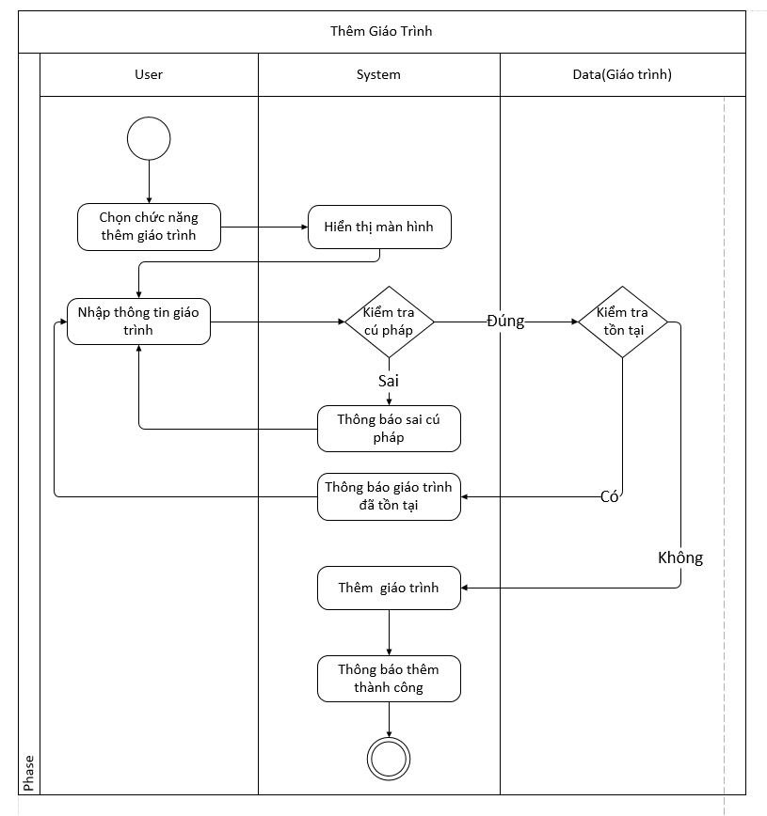
- Sơ đồ tuần tự
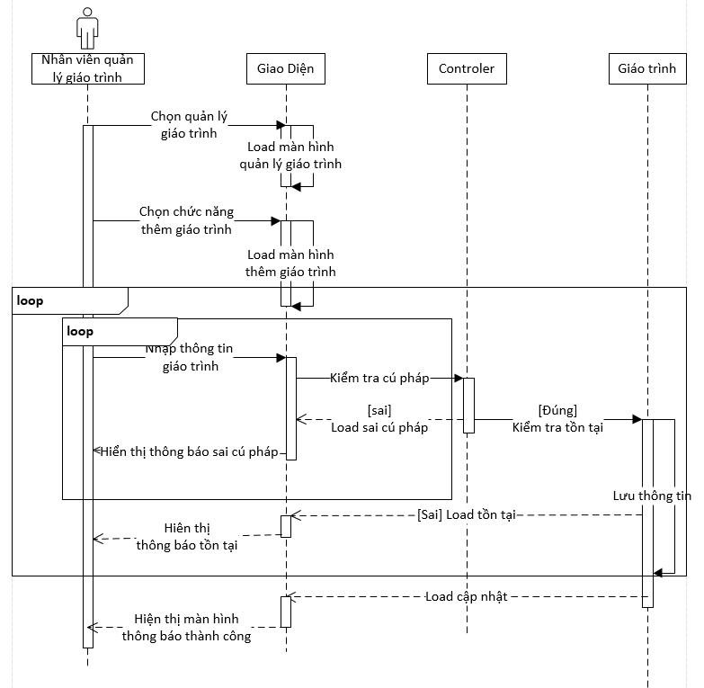
- Sơ đồ trạng thái
- Sơ đồ lớp
  - PH02_Quản lý học viên
    - CN021_Thêm học viên
- Sơ đồ hoạt động
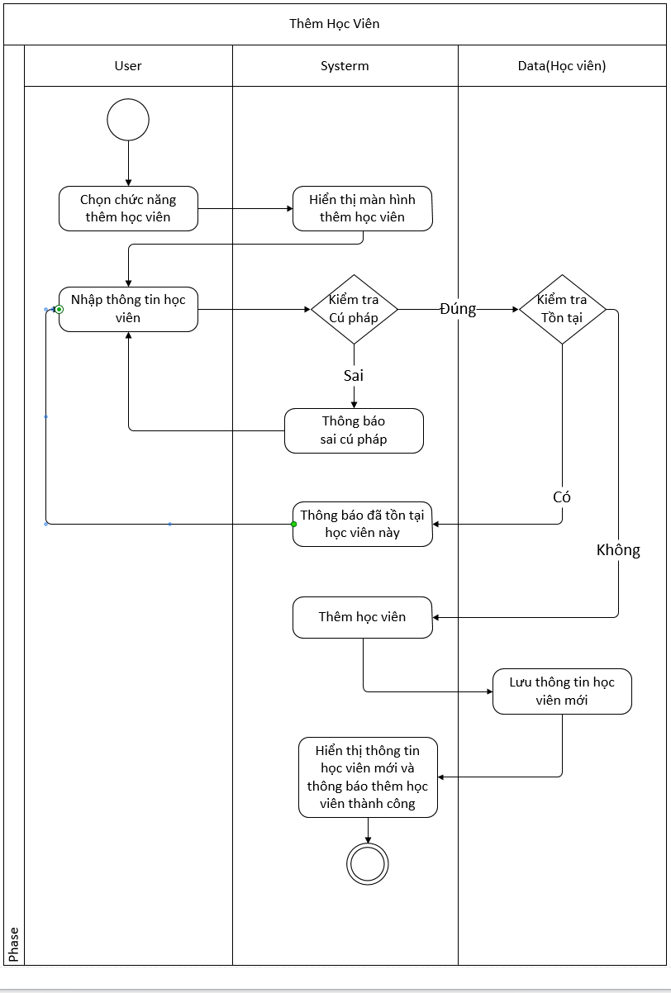
- Sơ đồ tuần tự
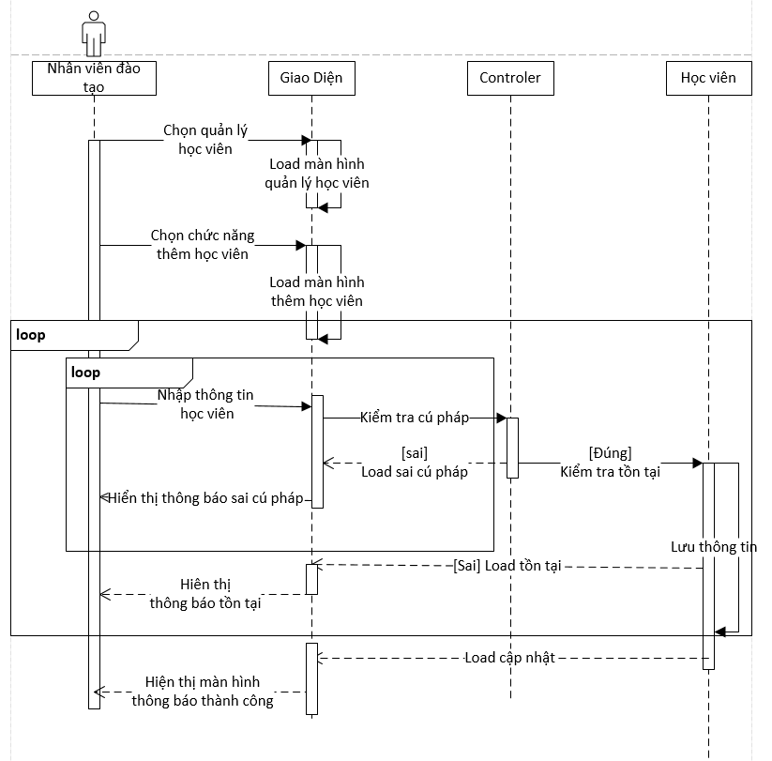
- Sơ đồ trạng thái
- Sơ đồ lớp
    - CN022_Cập nhật học viên
- Sơ đồ hoạt động
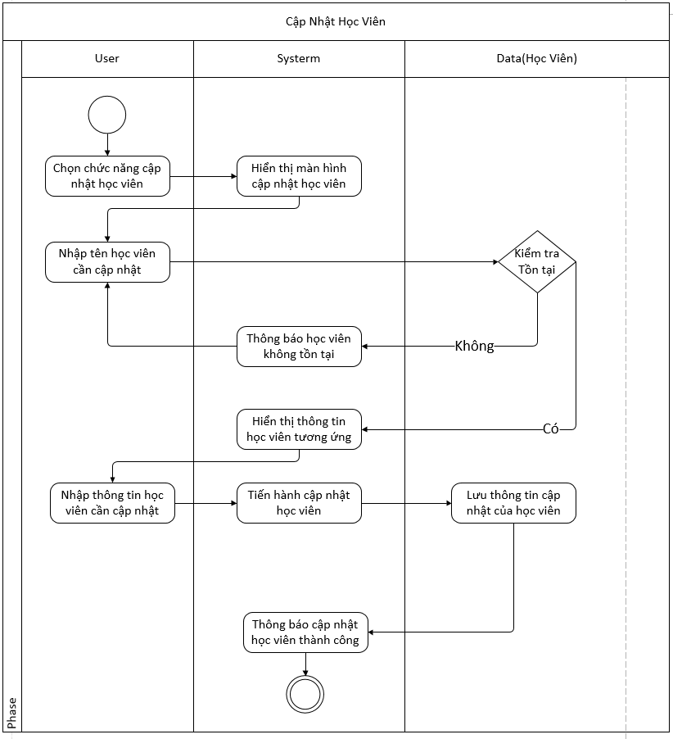
- Sơ đồ tuần tự
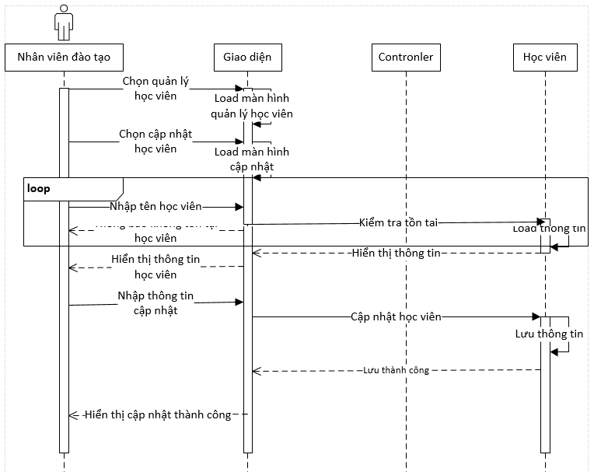
- Sơ đồ trạng thái
- Sơ đồ lớp
    - CN023_Tra cứu học viên
- Sơ đồ hoạt động
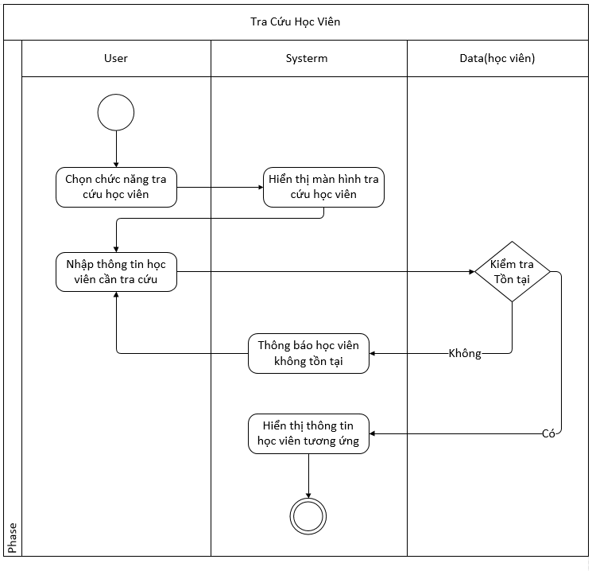
- Sơ đồ tuần tự
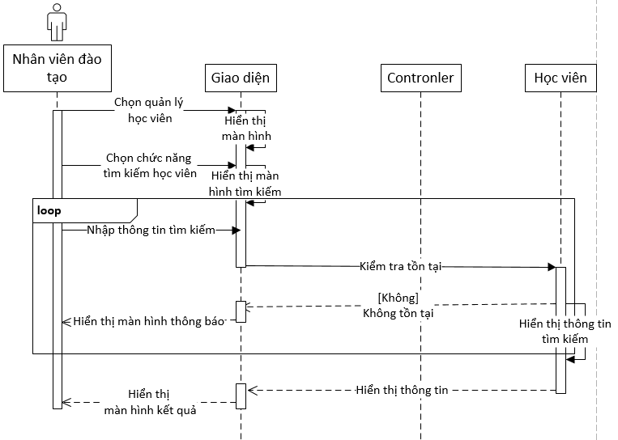
- Sơ đồ trạng thái
- Sơ đồ lớp

    - CN024_Xóa học viên
- Sơ đồ hoạt động
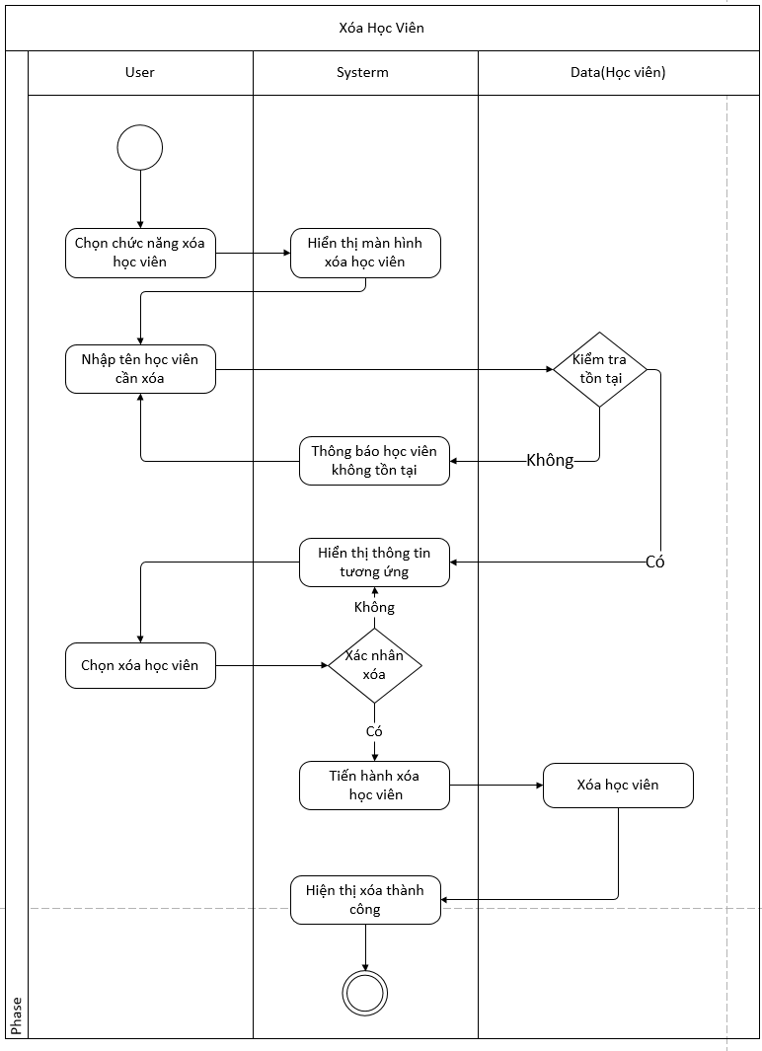
- Sơ đồ tuần tự
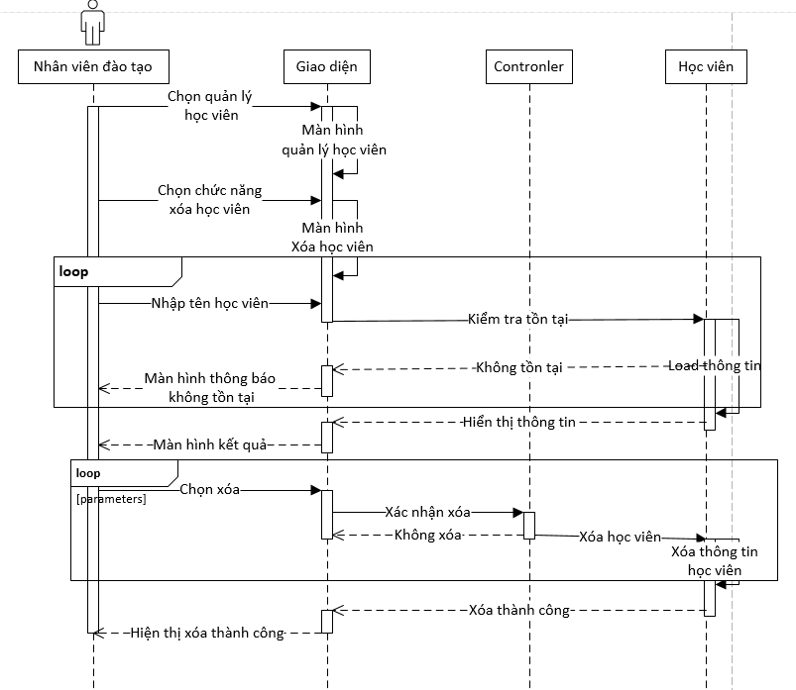
- Sơ đồ trạng thái
- Sơ đồ lớp

    - CN025_Chuyển lớp
- Sơ đồ hoạt động
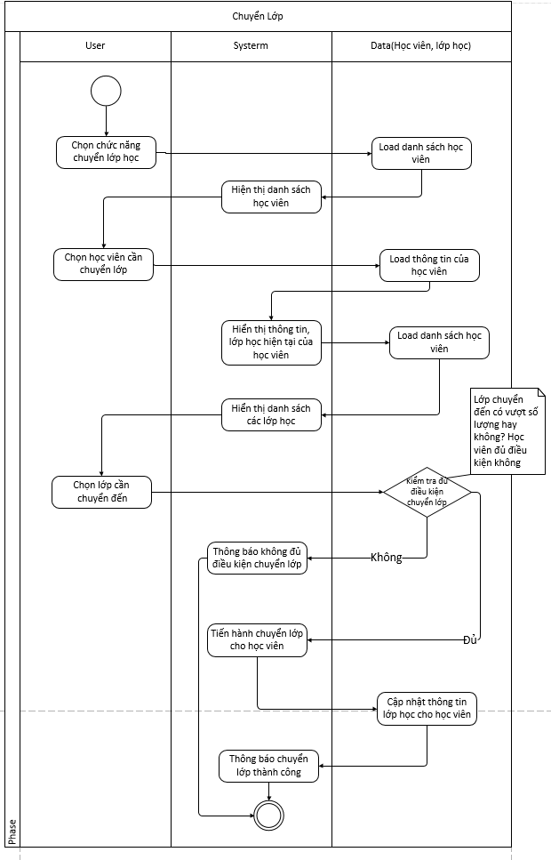
- Sơ đồ tuần tự
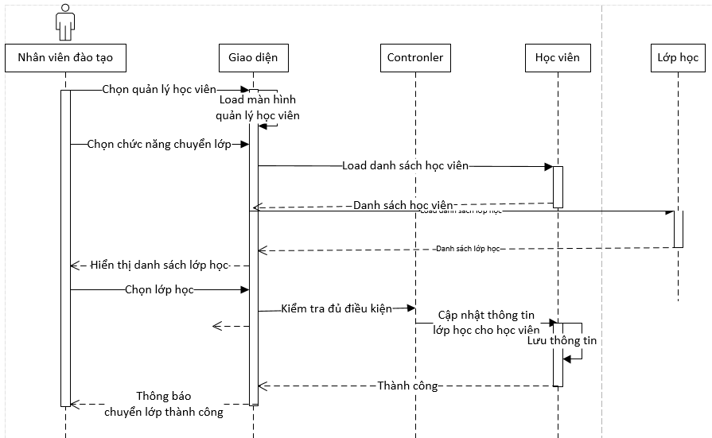
- Sơ đồ trạng thái
- Sơ đồ lớp

    - CN026_Bảo lưu
- Sơ đồ hoạt động
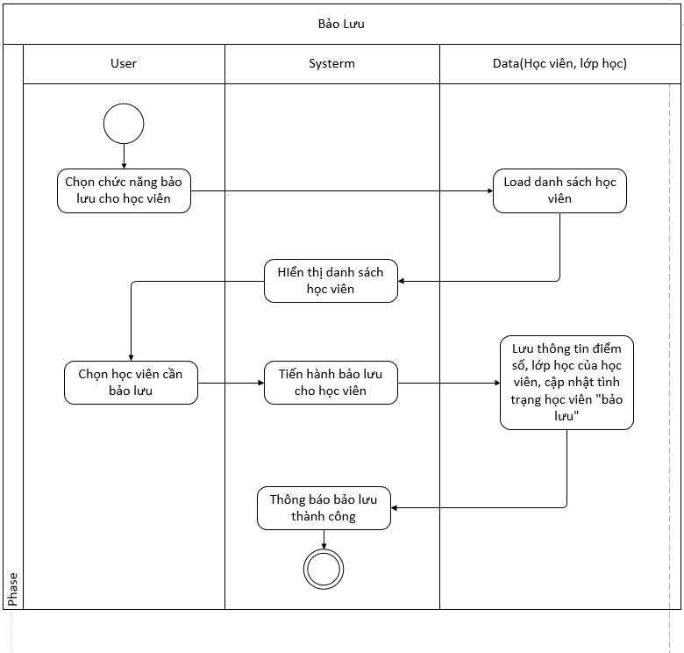
- Sơ đồ tuần tự
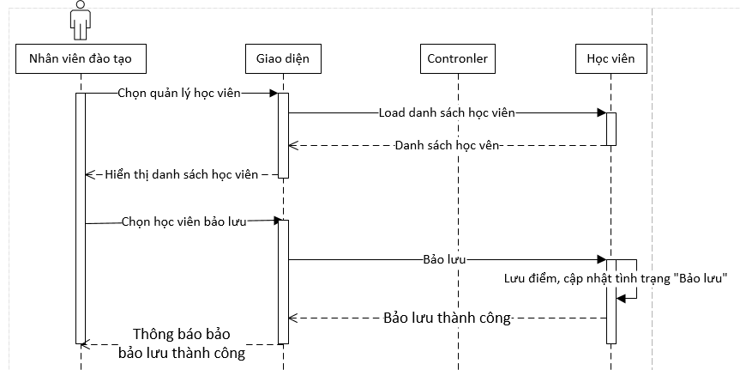
- Sơ đồ trạng thái
- Sơ đồ lớp
  - PH03_Quản lý lớp học
    - CN031_Tạo lớp học
- Sơ đồ hoạt động
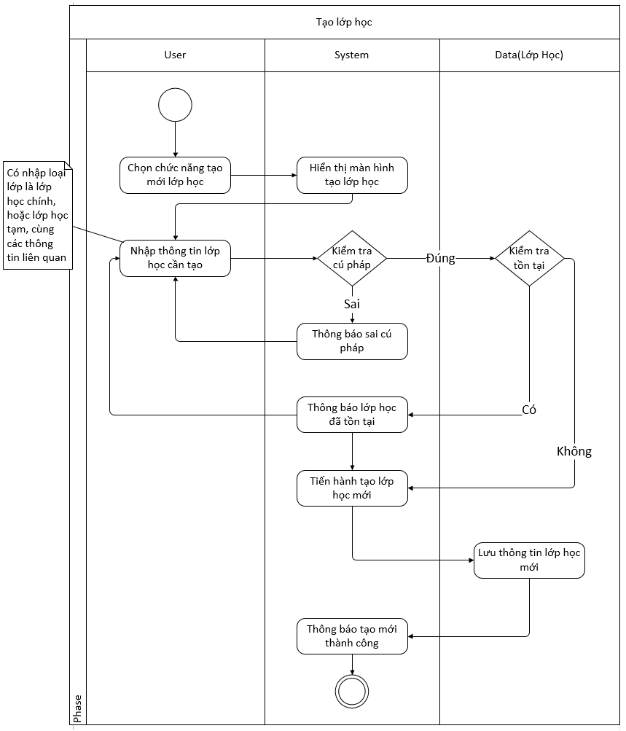
- Sơ đồ tuần tự
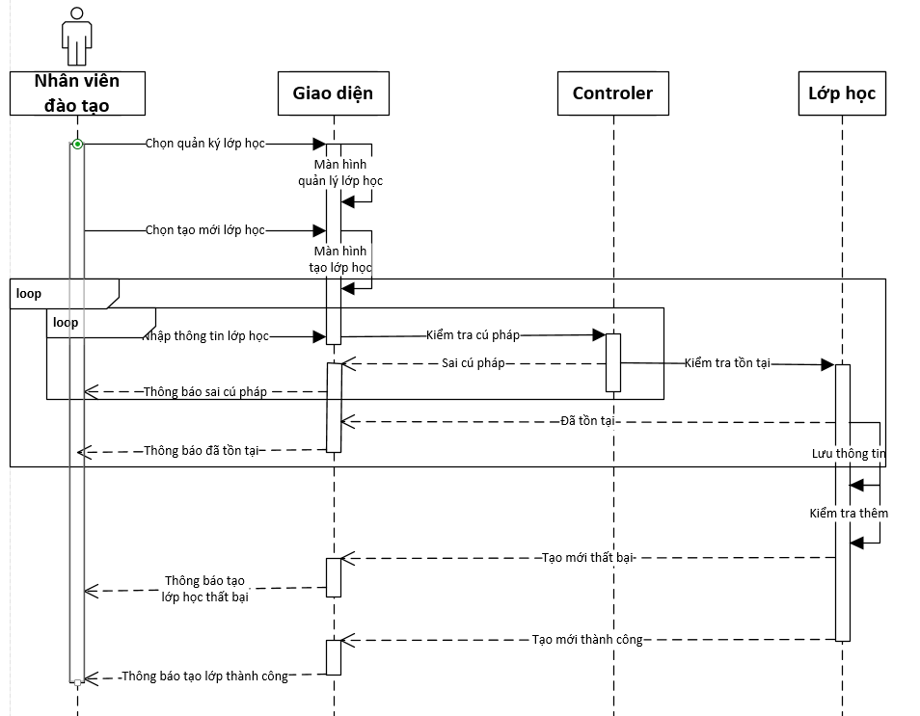
- Sơ đồ trạng thái
- Sơ đồ lớp

    - CN032_Xem danh sách lớp học
- Sơ đồ hoạt động
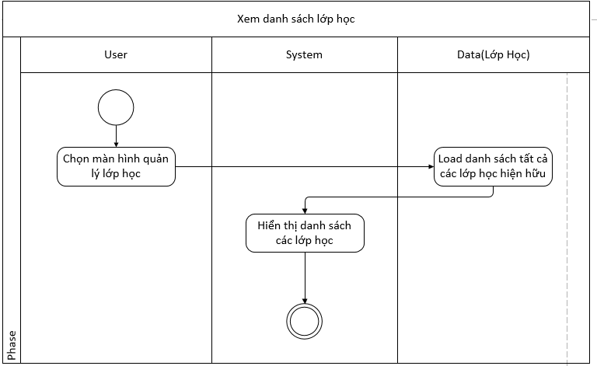
- Sơ đồ tuần tự
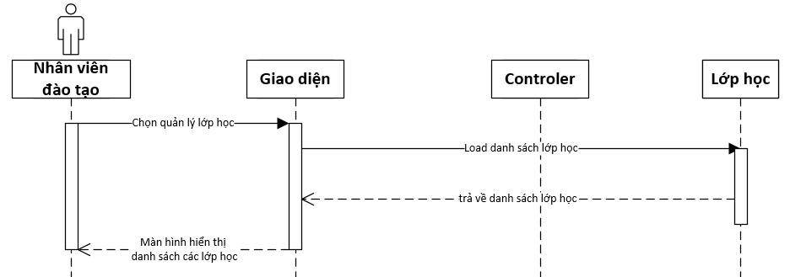
- Sơ đồ trạng thái
- Sơ đồ lớp

    - CN033_Xếp lịch giảng viên
- Sơ đồ hoạt động
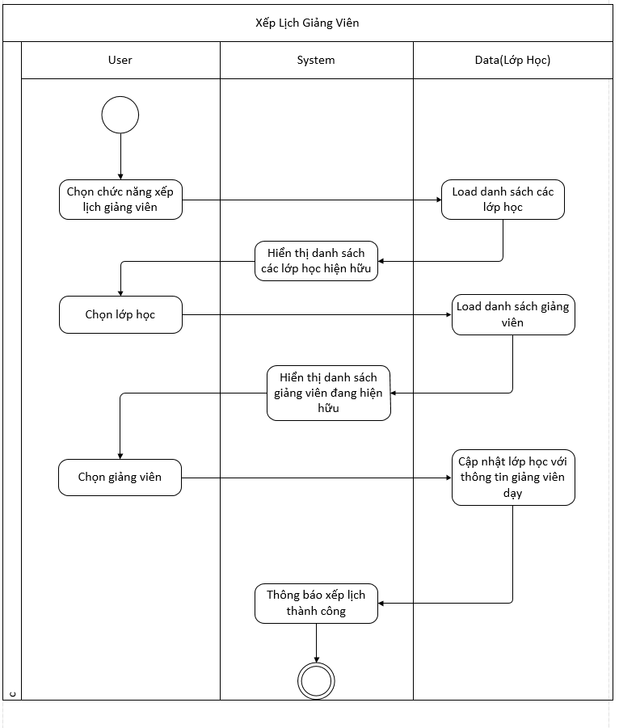
- Sơ đồ tuần tự
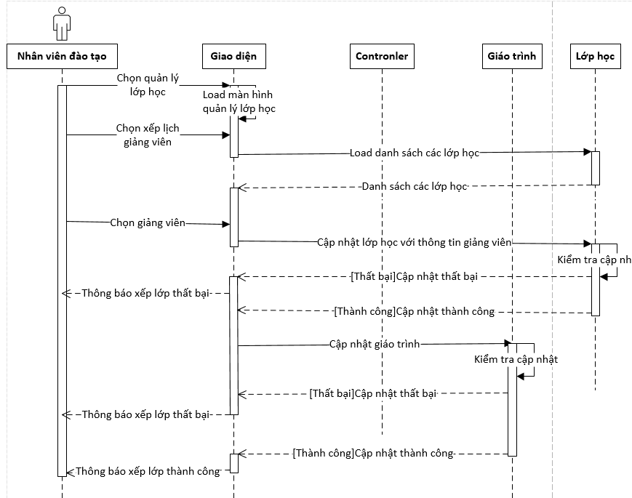
- Sơ đồ trạng thái
- Sơ đồ lớp

    - CN034_Xóa lớp học
- Sơ đồ hoạt động
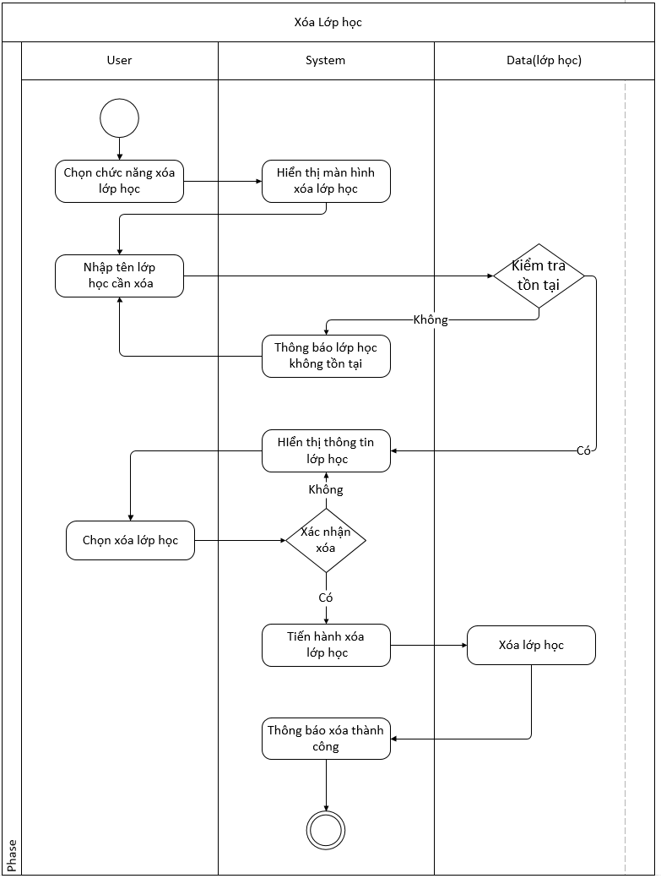
- Sơ đồ tuần tự
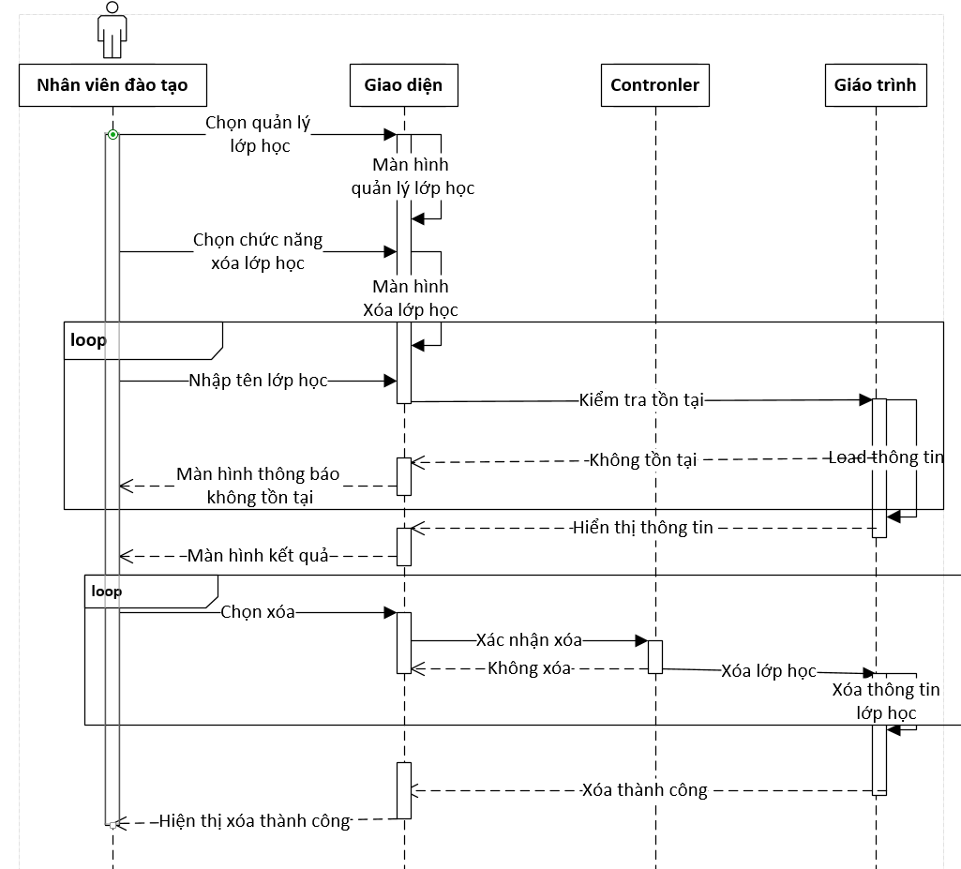
- Sơ đồ trạng thái
- Sơ đồ lớp

    - CN035_Cập nhật lớp học
- Sơ đồ hoạt động
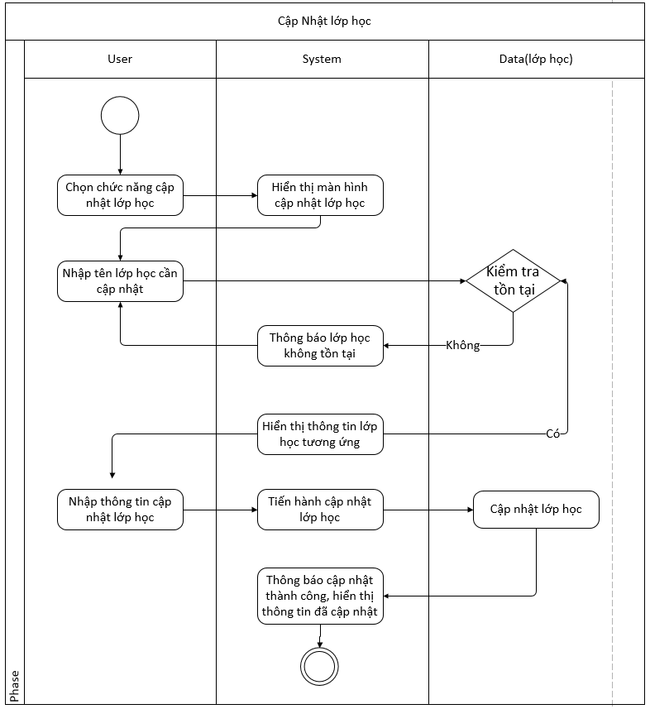
- Sơ đồ tuần tự
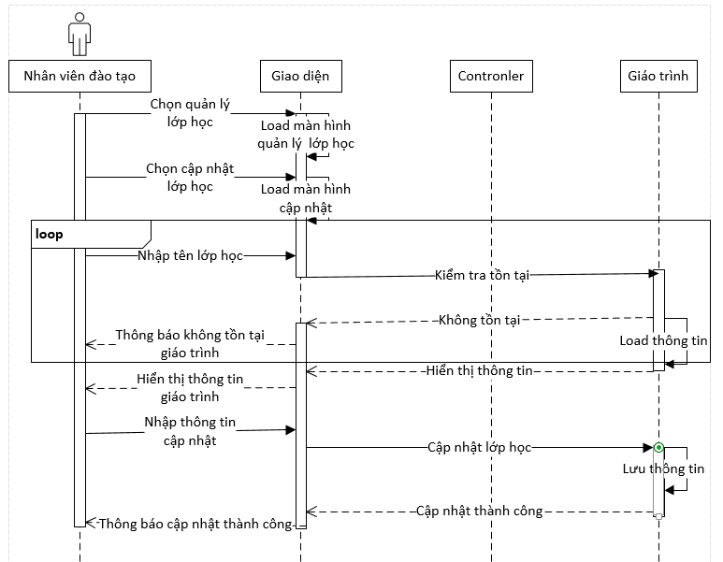
- Sơ đồ trạng thái
- Sơ đồ lớp

  - PH04_Quản lý chương trình học
    - CN041_Tạo chương trình học
- Sơ đồ hoạt động
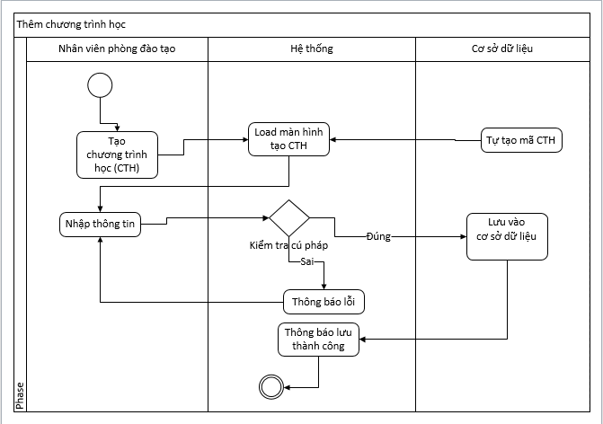
- Sơ đồ tuần tự
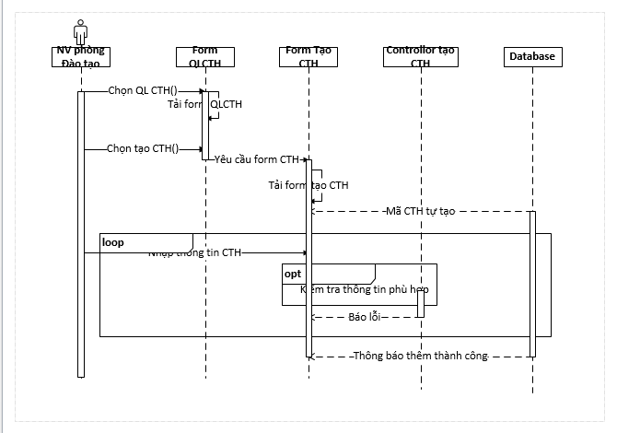
- Sơ đồ trạng thái

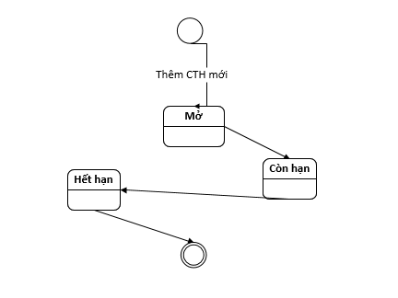
- Sơ đồ lớp
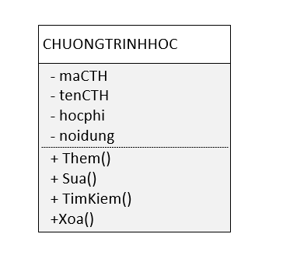

    - CN042_Cập nhật chương trình học
- Sơ đồ hoạt động
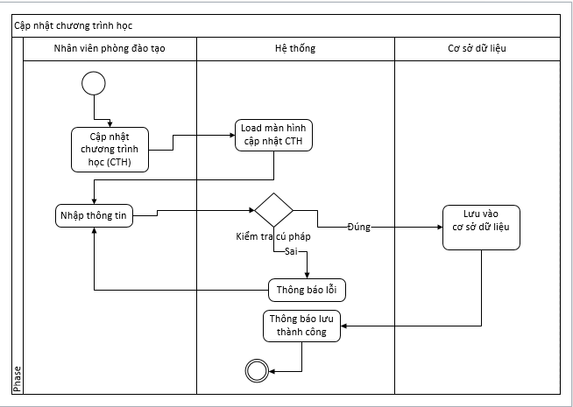
- Sơ đồ tuần tự
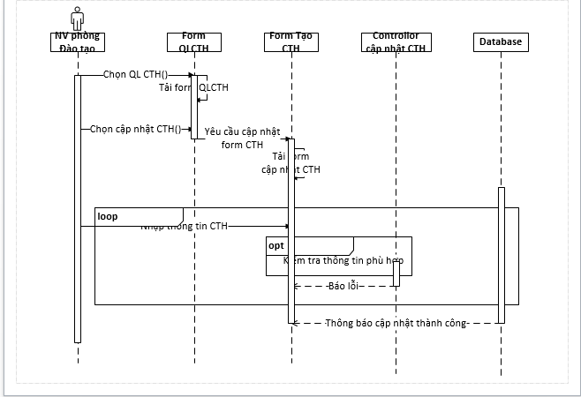

    - CN043_Tra cứu chương trình học
- Sơ đồ hoạt động
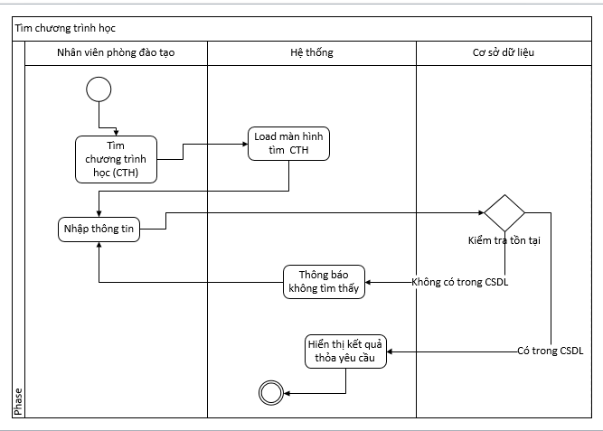
- Sơ đồ tuần tự
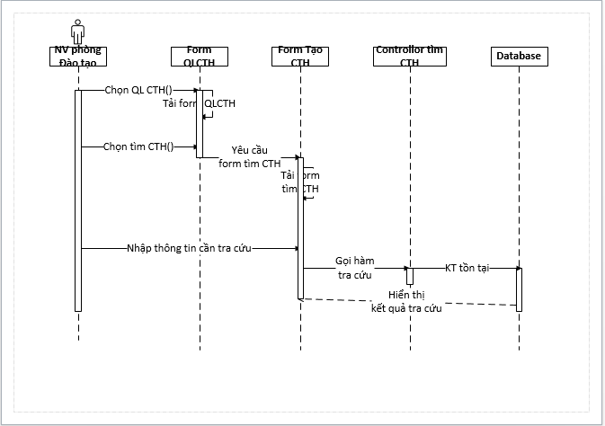

    - CN044_Xóa chương trình học
- Sơ đồ hoạt động
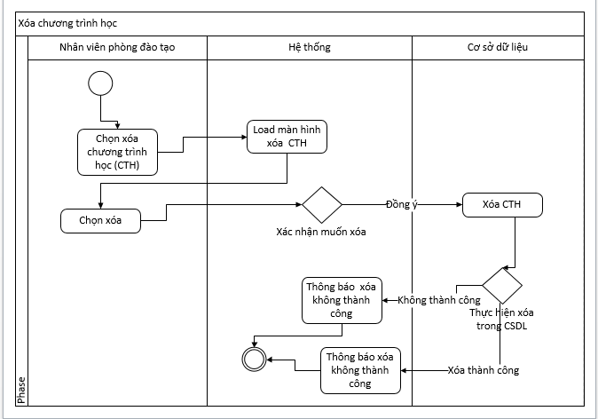
- Sơ đồ tuần tự
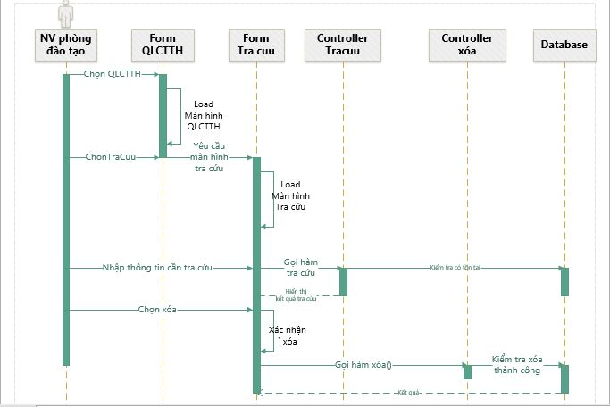
  - PH05_Quản lý giáo viên
    - CN051_Thêm giảng viên
- Sơ đồ hoạt động
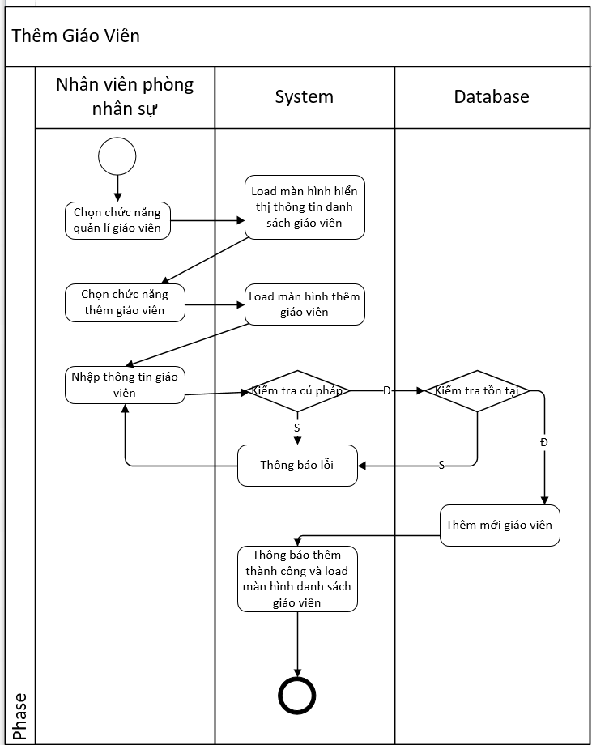
- Sơ đồ tuần tự
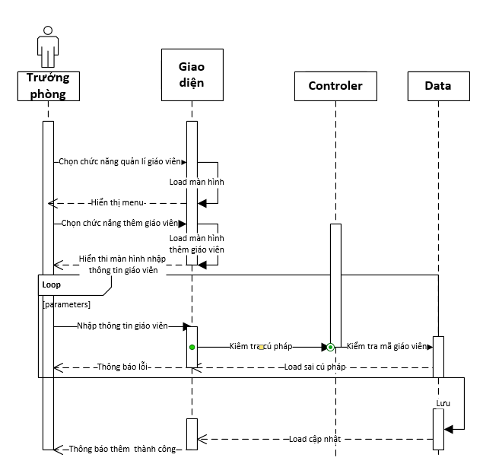
- Sơ đồ trạng thái
- Sơ đồ lớp

    - CN052_Cập nhật giảng viên
- Sơ đồ hoạt động
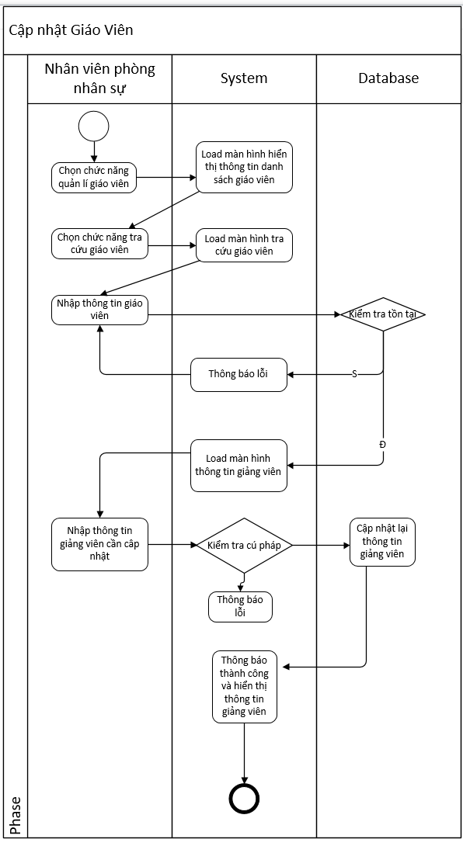
- Sơ đồ tuần tự
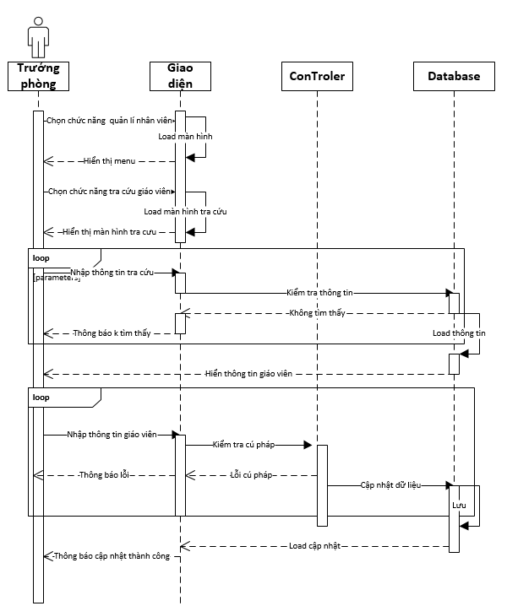
- Sơ đồ trạng thái
- Sơ đồ lớp

    - CN053_Tra cứu giảng viên
- Sơ đồ hoạt động
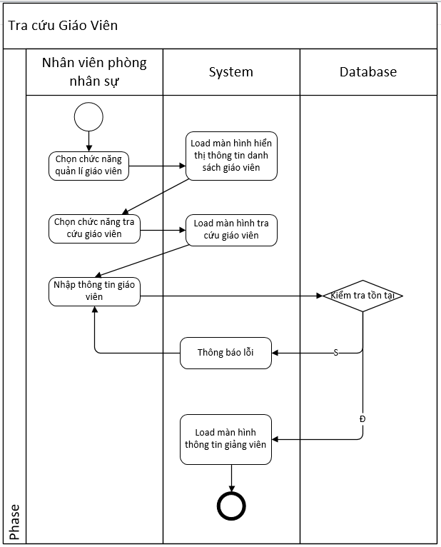
- Sơ đồ tuần tự
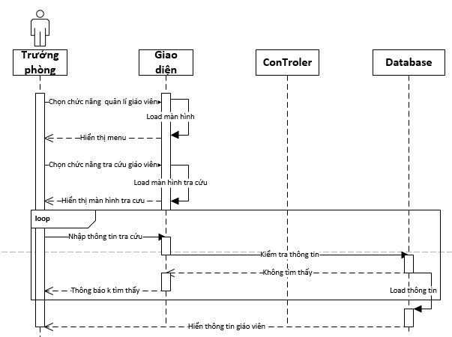
- Sơ đồ trạng thái
- Sơ đồ lớp

    - CN054_Xóa giảng viên
- Sơ đồ hoạt động
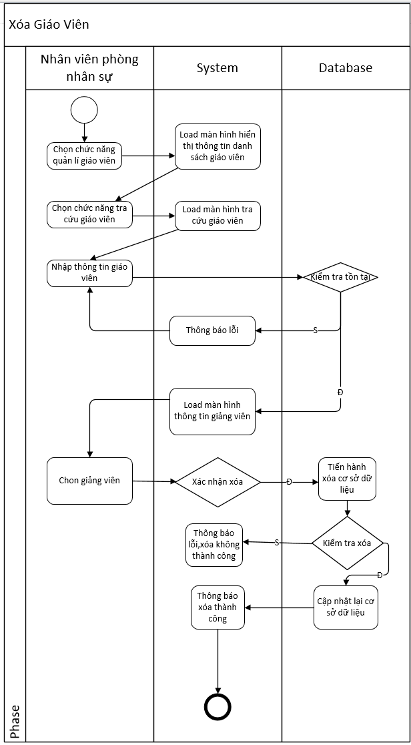
- Sơ đồ tuần tự
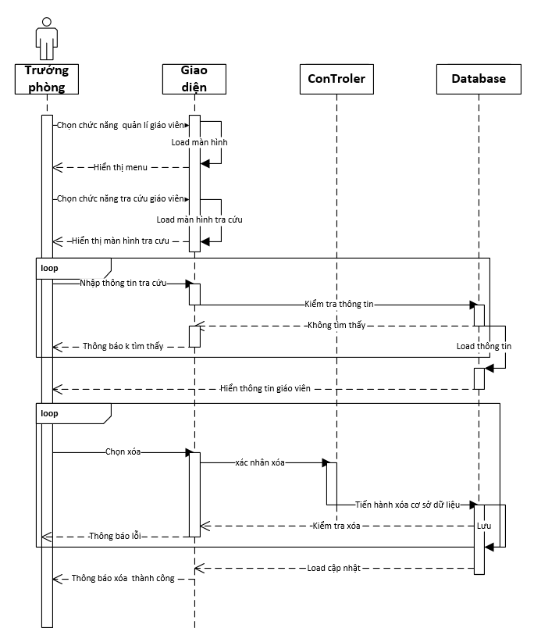
- Sơ đồ trạng thái
- Sơ đồ lớp
  - PH06_Quản lý tài chính
    - CN061_Quản lý chi

    - CN062_Thống kê
+Thống kê thu

- Sơ đồ hoạt động
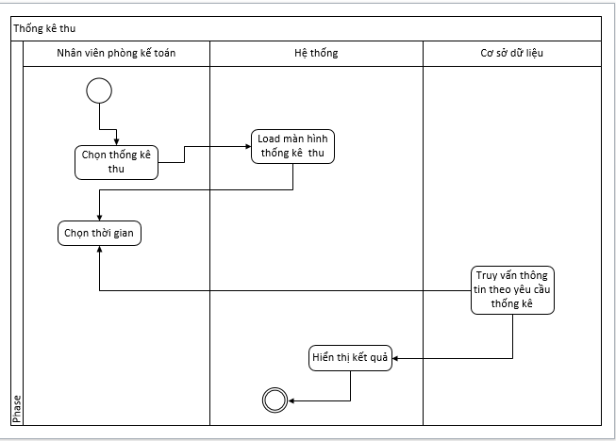
- Sơ đồ tuần tự
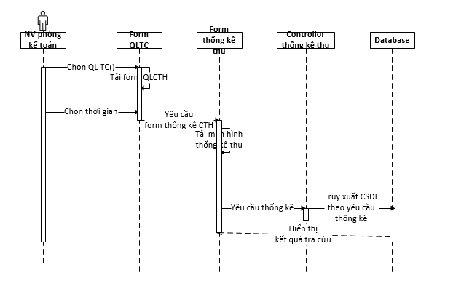
- Sơ đồ trạng thái
- Sơ đồ lớp
+Thống kê chi
- Sơ đồ hoạt động
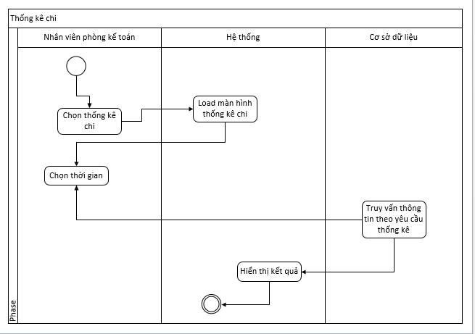
- Sơ đồ tuần tự
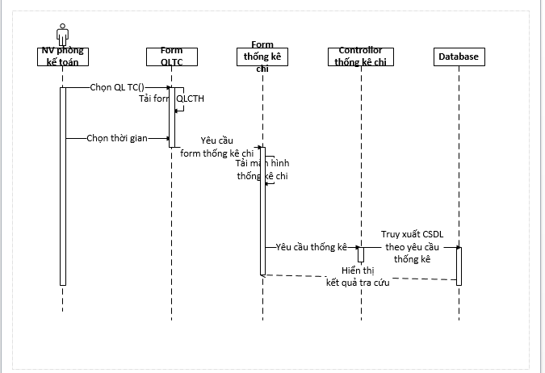

    - CN063_Tra cứu thông tin thu chi
+Tra cứu phiếu chi
- Sơ đồ hoạt động
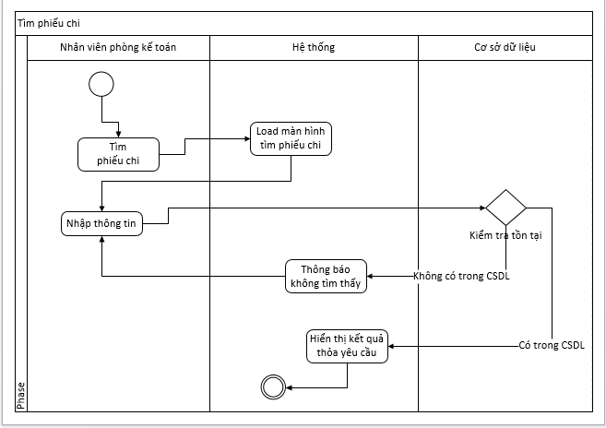
- Sơ đồ tuần tự
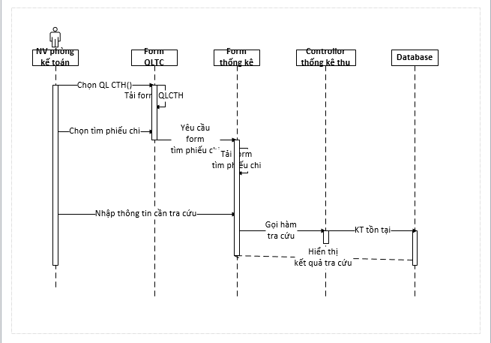
- Sơ đồ trạng thái
- Sơ đồ lớp

+Tra cứu phiếu thu
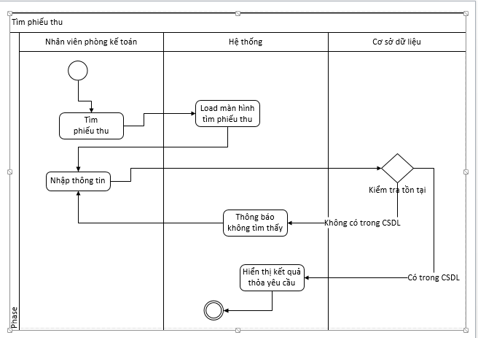
- Sơ đồ tuần tự
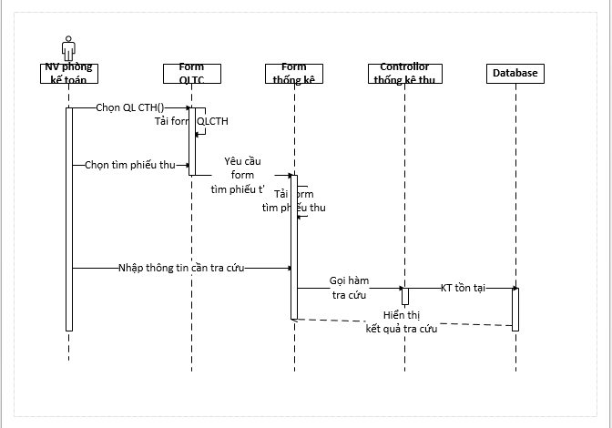

    - CN064_Lập và in phiếu chi
+Lập phiếu chi
- Sơ đồ hoạt động

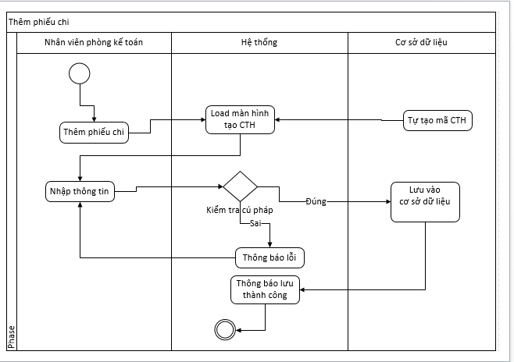

- Sơ đồ tuần tự
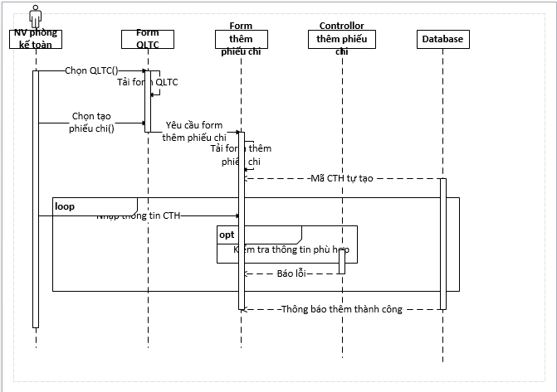

    - CN065_Cập nhật phiếu chi
      - Sơ đồ hoạt động
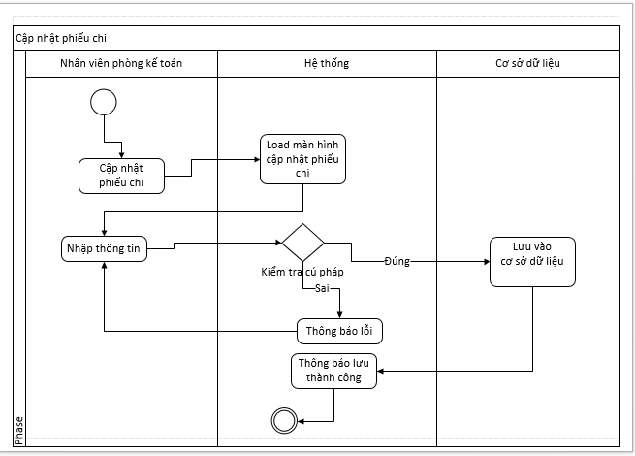
      - Sơ đồ tuần tự
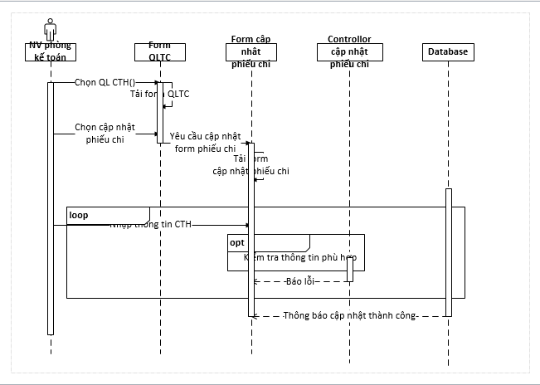
      - Sơ đồ trạng thái
      - Sơ đồ lớp

    - CN0067_ Thống kê chi

+Thống kê chi
        - Sơ đồ hoạt động
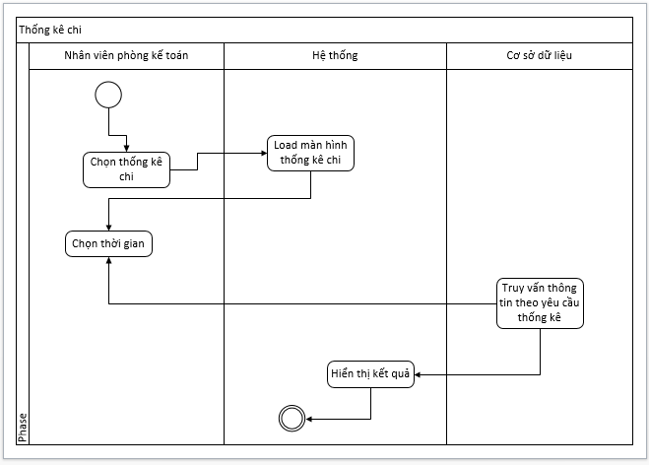
        - Sơ đồ tuần tự
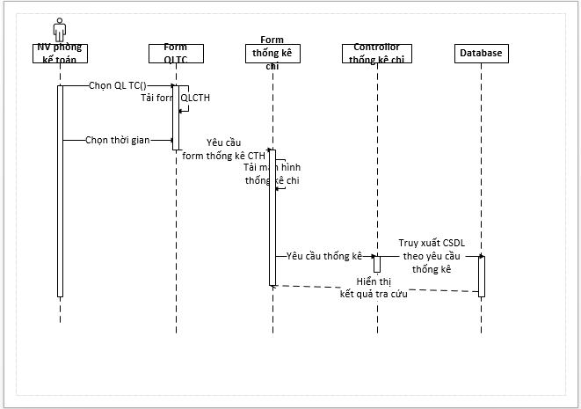
- Sơ đồ lớp
- Phiêu thu:
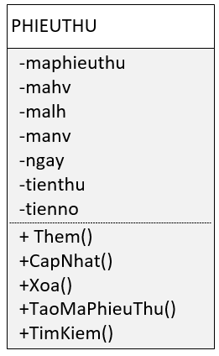

- Phiếu chi
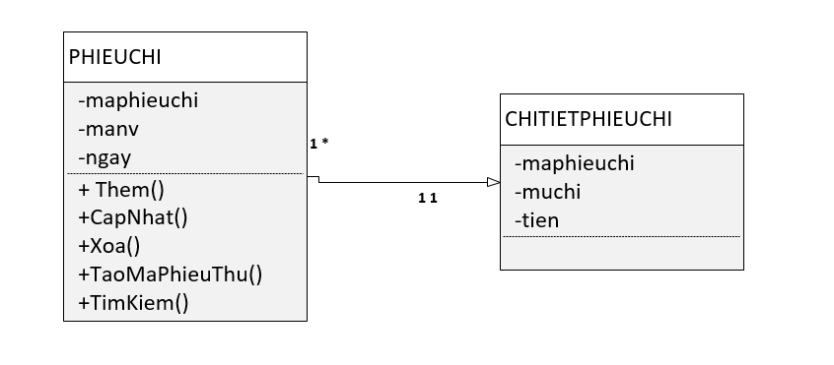

  - PH07_Quản lý cơ sở vật chất
    - CN071_Quản lý phòng
        - Sơ đồ hoạt động
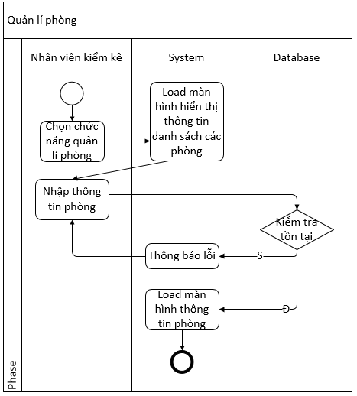
- Sơ đồ tuần tự
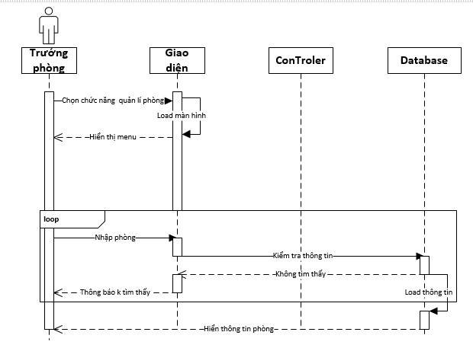
- Sơ đồ trạng thái
- Sơ đồ lớp

  - PH08_Quản lý nhân viên
    - CN081_Thêm mới nhân viên
        - Sơ đồ hoạt động
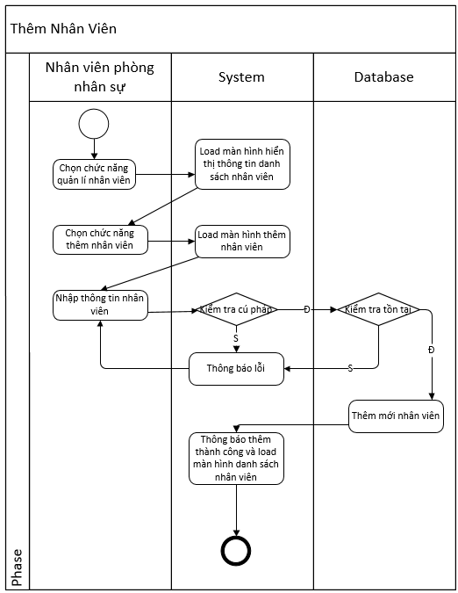
- Sơ đồ tuần tự
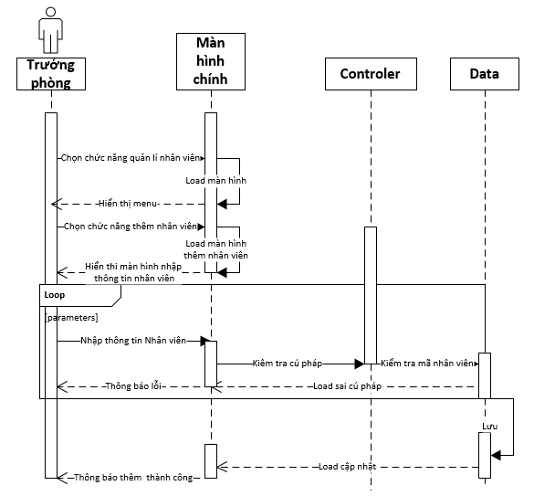
- Sơ đồ trạng thái
- Sơ đồ lớp
    - CN082_Cập nhật nhân viên
- Sơ đồ hoạt động
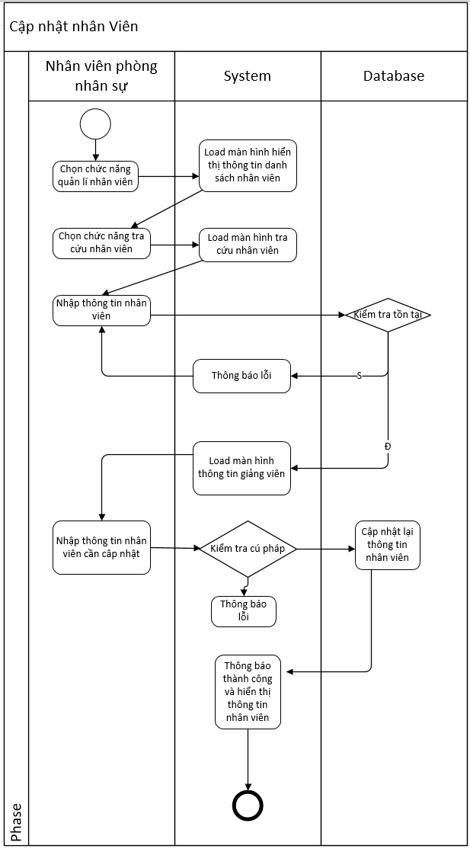
- Sơ đồ tuần tự
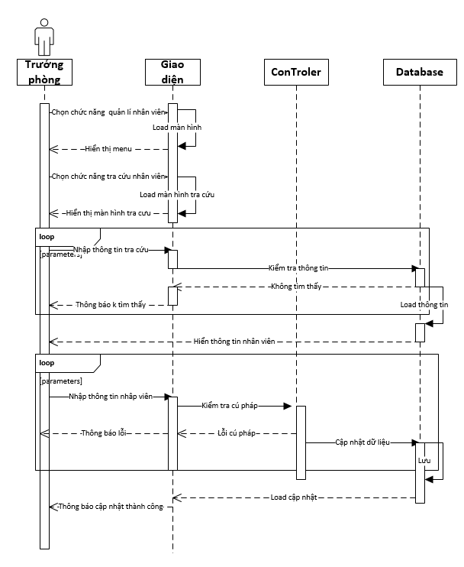
- Sơ đồ trạng thái
- Sơ đồ lớp

    - CN083_Tìm kiếm nhân viên
- Sơ đồ hoạt động
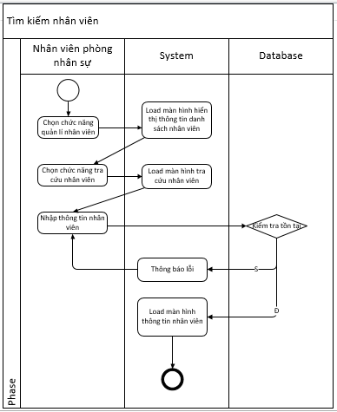
- Sơ đồ tuần tự
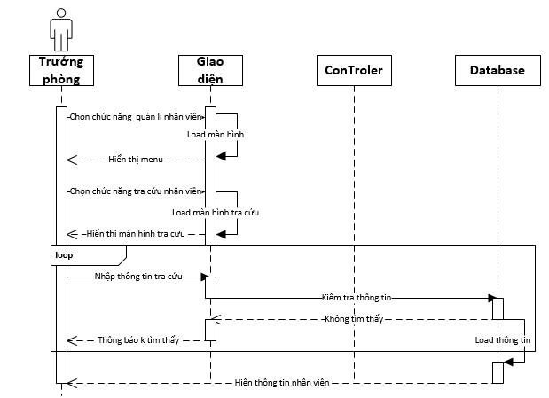
- Sơ đồ trạng thái
- Sơ đồ lớp

    - CN084_Xóa nhân viên
- Sơ đồ hoạt động
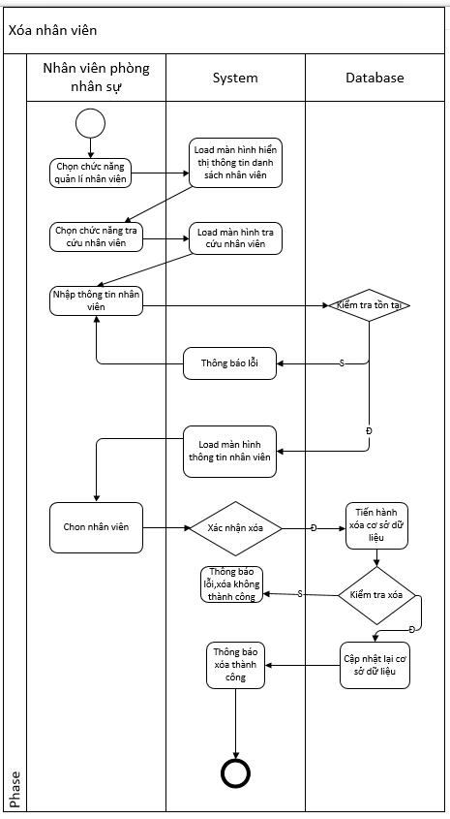
- Sơ đồ tuần tự
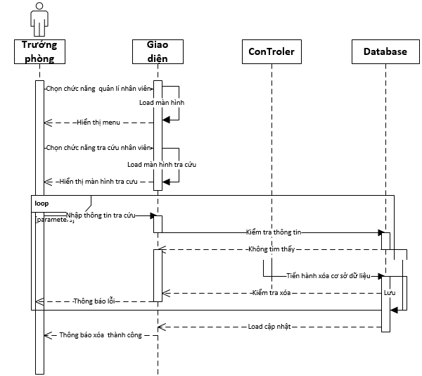
- Sơ đồ trạng thái
- Sơ đồ lớp
  - PH09_Quản lý ghi danh
    - CN091_Tra cứ thông tin
- Sơ đồ hoạt động
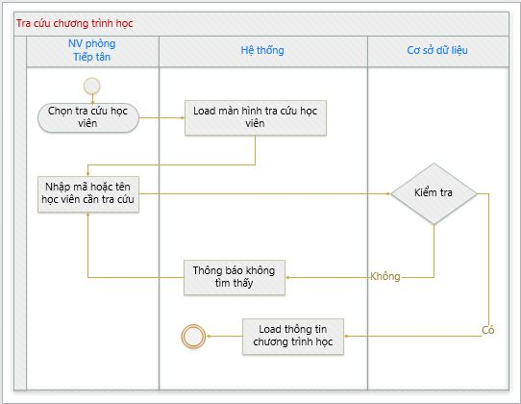
- Sơ đồ tuần tự
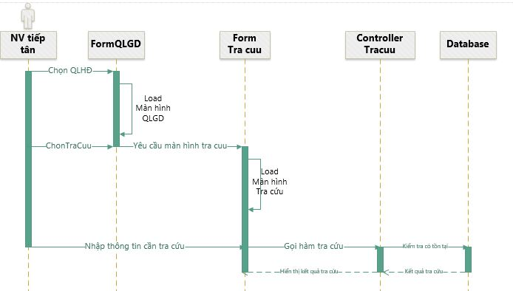
- Sơ đồ trạng thái
- Sơ đồ lớp

    - CN092_Ghi danh
- Sơ đồ hoạt động
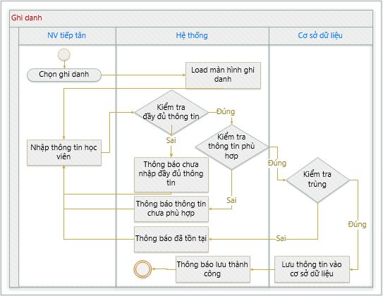
- Sơ đồ tuần tự
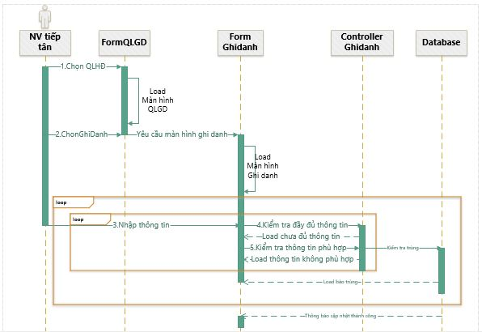
- Sơ đồ trạng thái
- Sơ đồ lớp

    - CN093_Lập phiếu thu
- Sơ đồ hoạt động
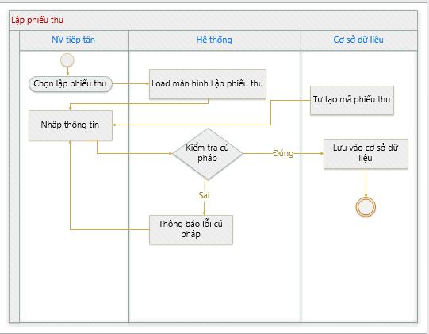
- Sơ đồ tuần tự
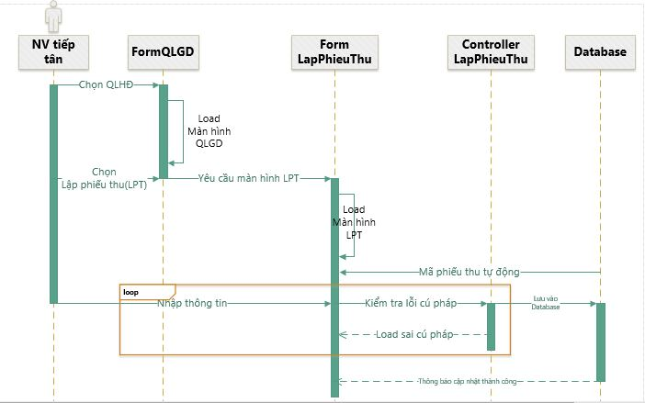
- Sơ đồ trạng thái
- Sơ đồ lớp

    - CN094_Xóa khỏi lớp
- Sơ đồ hoạt động
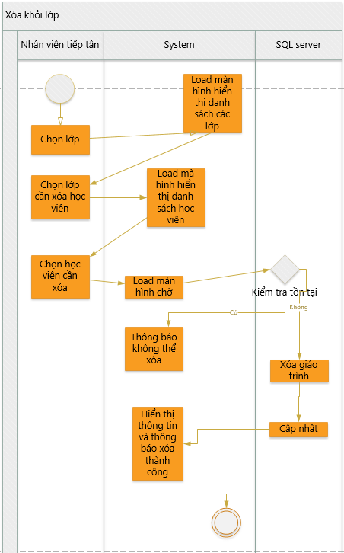
- Sơ đồ tuần tự
- Sơ đồ trạng thái
- Sơ đồ lớp

  - PH10_Báo cáo
    - CN101_Xem danh sách
- Sơ đồ hoạt động
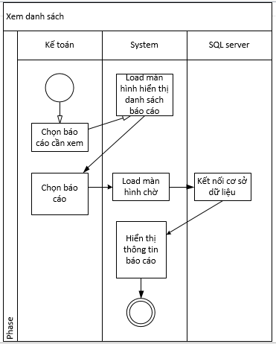
- Sơ đồ tuần tự
- Sơ đồ trạng thái
- Sơ đồ lớp

    - CN102_Xem chi tiết
- Sơ đồ hoạt động
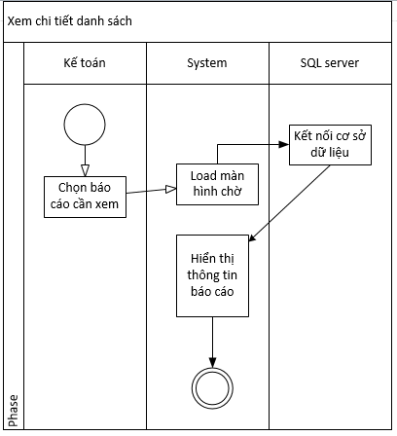
- Sơ đồ tuần tự
- Sơ đồ trạng thái
- Sơ đồ lớp

